**1 ЗАДАНИЕ НА КУРСОВУЮ РАБОТУ**

1. Записать выражения для передаточных функций (ПФ) разомкнутой системы, замкнутой системы и ПФ системы по ошибке (рис.1.1).
2. Рассчитать и построить логарифмические амплитудную и фазовую частотные характеристики разомкнутой системы, определить устойчивость системы по логарифмическому критерию, найти запасы устойчивости в системе, если система устойчива.
3. Найти полюса и нули замкнутой системы, изобразить их расположение на комплексной плоскости, найти корневые показатели качества.
4. Рассчитать и построить переходную характеристику системы, получить прямые показатели качества (перерегулирование и время регулирования).

Ку

Wp



*u(t)*

*y(t)*

*-*

Рис.1.1. Структурная схема исследуемой системы

Таблица 1

Варианты параметров исследуемой системы

|  |  |  |  |  |  |  |  |  |  |  |  |  |  |  |  |  |  |
| --- | --- | --- | --- | --- | --- | --- | --- | --- | --- | --- | --- | --- | --- | --- | --- | --- | --- |
| **№ вар** | **Регулятор** | **Параметры звеньев системы** | | | | | | | | | | | | **0** | | **А0** | |
| **k0** | | **T0** | | **T1** | | **T2** | | **T3** | **T4** | | |
| 1 |  | 30 | | 0.1 | | 0.4 | | 0.03 | | 0.002 | - | | | 3.0 | | 5 | |
| 2 |  | 82 | | 0.2 | | 0.5 | | 0.02 | | 0.0023 | 0.001 | | | 3.2 | | 8 | |
| 3 |  | 35 | | 0.3 | | 0.6 | | 0.01 | | 0.0025 | - | | | 3.4 | | 12 | |
| 4 |  | 78 | | 0.4 | | 0.7 | | 0.04 | | 0.0027 | 0.0011 | | | 3.6 | | 14 | |
| 5 |  | 40 | | 0.5 | | 0.8 | | 0.05 | | 0.0029 | - | | | 3.8 | | 16 | |
| 6 |  | 74 | | 0.1 | | 0.45 | | 0.06 | | 0.0031 | 0.0009 | | | 2.8 | | 18 | |
| 7 |  | 45 | | 0.2 | | 0.55 | | 0.07 | | 0.0033 | - | | | 2.6 | | 20 | |
| 8 |  | 70 | | 0.3 | | 0.65 | | 0.08 | | 0.0035 | 0.0007 | | | 2.4 | | 6 | |
| 9 |  | 50 | | 0.4 | | 0.75 | | 0.09 | | 0.0037 | - | | | 2.2 | | 9 | |
| 10 |  | 66 | | 0.12 | | 0.85 | | 0.015 | | 0.0039 | | 0.0005 | | 2.0 | | 11 |
| 11 |  | 55 | | 0.22 | | 0.41 | | 0.025 | | 0.0041 | | - | | 1.5 | | 13 |
| 12 |  | | 62 | | 0.32 | | 0.51 | 0.035 | 0.0043 | | 0.0003 | | 1.8 | | 15 | | |
| 13 |  | | 60 | | 0.42 | | 0.61 | 0.045 | 0.0045 | | - | | 2.1 | | 17 | | |
| 14 |  | | 58 | | 0.14 | | 0.71 | 0.055 | 0.0044 | | 0.0002 | | 2.3 | | 19 | | |
| 15 |  | | 65 | | 0.24 | | 0.81 | 0.065 | 0.0042 | | - | | 2.5 | | 7 | | |

Таблица 2

Варианты параметров исследуемой системы

|  |  |  |  |  |  |  |  |  |  |  |
| --- | --- | --- | --- | --- | --- | --- | --- | --- | --- | --- |
| **№ варианта** | **Регулятор** | **Параметры звеньев системы** | | | | | | | **0** | **А0** |
| **k0** | **T0** | | **T1** | **T2** | **T3** | **T4** |
|  |  | 32 | 0.33 | | 0.82 | 0.014 | 0.0032 | 0.0008 | 3.1 | 17 |
|  |  | 80 | 0.43 | | 0.43 | 0.016 | 0.0030 | - | 3.3 | 8 |
|  |  | 42 | 0.11 | | 0.53 | 0.018 | 0.0028 | 0.0014 | 3.7 | 6 |
|  |  | 57 | 0.12 | | 0.63 | 0.011 | 0.0026 | - | 3.9 | 11 |
|  |  | 52 | 0.13 | | 0.73 | 0.013 | 0.0024 | 0.0008 | 1.8 | 9 |
|  |  | 47 | 0.14 | | 0.83 | 0.015 | 0.0022 | - | 1.9 | 10 |
|  |  | 62 | 0.15 | 0.44 | | 0.017 | 0.0020 | 0.0001 | 1.15 | 20 |
|  |  | 67 | 0.16 | 0.54 | | 0.019 | 0.0018 | - | 1.25 | 5 |
|  |  | 72 | 0.17 | 0.64 | | 0.023 | 0.0016 | 0.0007 | 1.35 | 8 |
|  |  | 77 | 0.18 | 0.74 | | 0.034 | 0.0014 | - | 1.45 | 15 |
|  |  | 82 | 0.19 | 0.84 | | 0.052 | 0.0012 | 0.0006 | 2.55 | 12 |
|  |  | 42 | 0.2 | 0.46 | | 0.057 | 0.0021 | - | 2.35 | 6 |
|  |  | 73 | 0.21 | 0.56 | | 0.062 | 0.0023 | 0.0009 | 2.75 | 13 |
|  |  | 52 | 0.22 | 0.66 | | 0.064 | 0.0025 | - | 2.95 | 11 |
|  |  | 83 | 0.23 | 0.76 | | 0.067 | 0.0027 | 0.0003 | 2.15 | 7 |
|  |  | 62 | 0.24 | 0.86 | | 0.038 | 0.0029 | - | 3.35 | 9 |
|  |  | 82 | - | 0.84 | | 0.052 | 0.0012 | 0.0006 | 2.55 | 12 |

***Требования к выполнению работы***

1. Выражения для ПФ систем должны быть записаны для **конкретных** значений параметров.
2. Графики логарифмических амплитудно-частотной и фазо-частотной функций приводятся в едином масштабе, если по графикам нет возможности определения характерных частот условия устойчивости, необходимо изменить диапазон частот исследования и перестроить графики.
3. Переходную характеристику системы, АФЧХ и АЧХ замкнутой системы строить с помощью пакета Vissim.
4. Расположение нулей и полюсов замкнутой системы на комплексной плоскости приводится на одном графике.

**2 ПРИМЕР ВЫПОЛНЕНИЯ ЗАДАНИЯ**

В *задачах* *анализа* полностью известна структура системы, заданы все (как правило) параметры системы, и требуется оценить какое-либо ее статическое или динамическое свойство. К задачам анализа относятся:

1. Определение устойчивости.

2. Оценка качества управления системы.

Исходные данные для решения задачи анализа - САУ имеет структуру изображенную на рис.2.1.

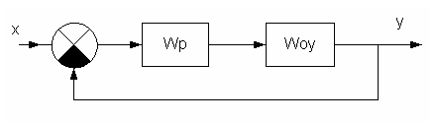

Рисунок 2.1. Структурная схема системы управления

Передаточные функции объекта управления и регулятора описываются следующими формулами:





Параметры системы заданы в табл. 2.1.

Таблица 2.1

|  |  |  |  |  |
| --- | --- | --- | --- | --- |
| К | Т0 | Т1 | Т2 | Т3 |
| 45 | 0.25 | 0.55 | 0.07 | 0.0033 |

1. Для оценки устойчивости систем автоматического управления используются частотные критерии: ЛАЧХ, ЛФЧХ, корни характеристического уравнения.

Рассчитаем и построим логарифмические амплитудную и фазовую частотную характеристики разомкнутой системы, определим запасы устойчивости, если система устойчива.

Передаточная функция разомкнутой системы имеет вид:



Передаточная функция замкнутой системы имеет вид:



Для построения логарифмических частотных характеристик в *VisSim* необходимо выделить блок звена (звеньев) и выбрать меню: *Analyze --> Frequecy Response*. На рабочем пространстве появятся два графика, представляющие собой ЛАЧХ (рис. 2.3) и ЛФЧХ (рис. 2.2) .

ЛФЧХ определяем по формуле:

.

ЛАЧХ определяем по формуле):



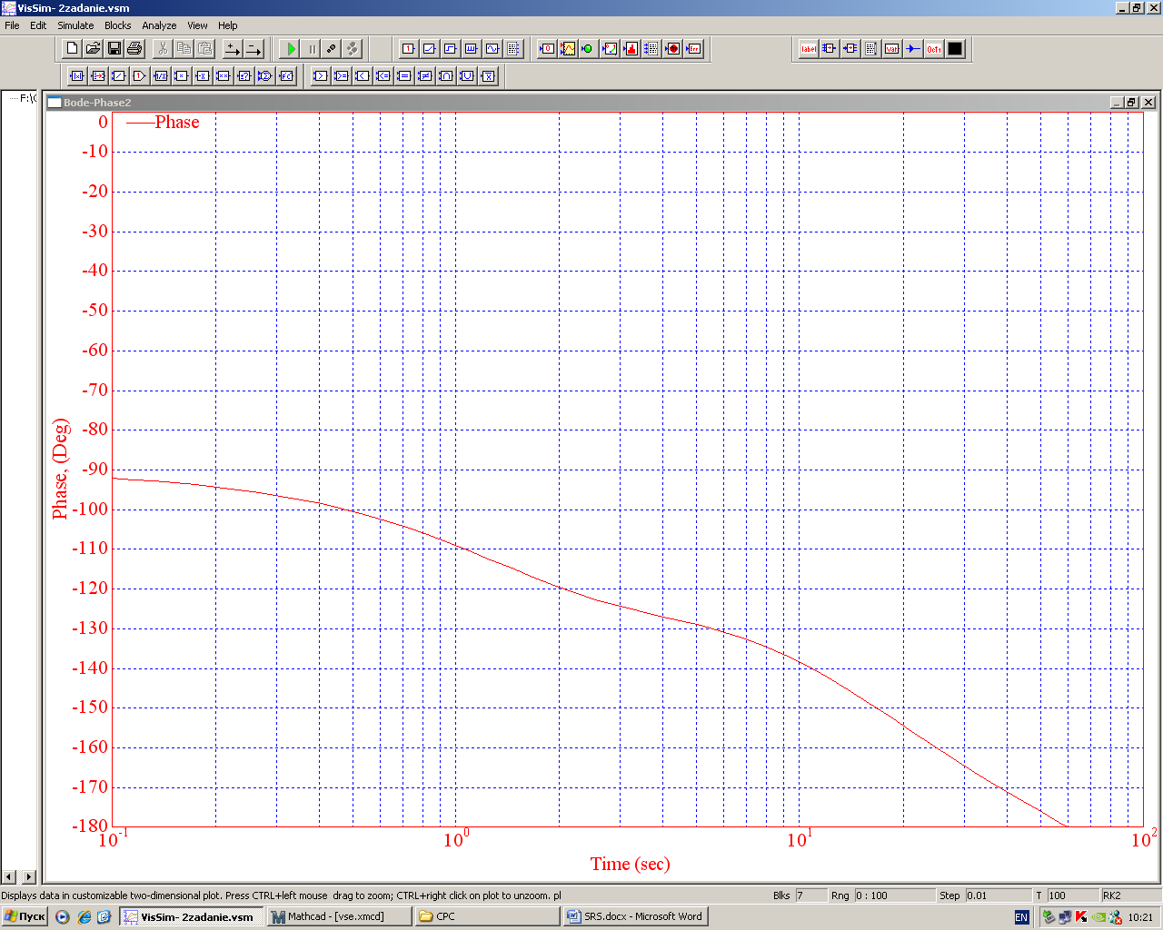

Гц

Рисунок 2.2. ЛФЧХ системы управления

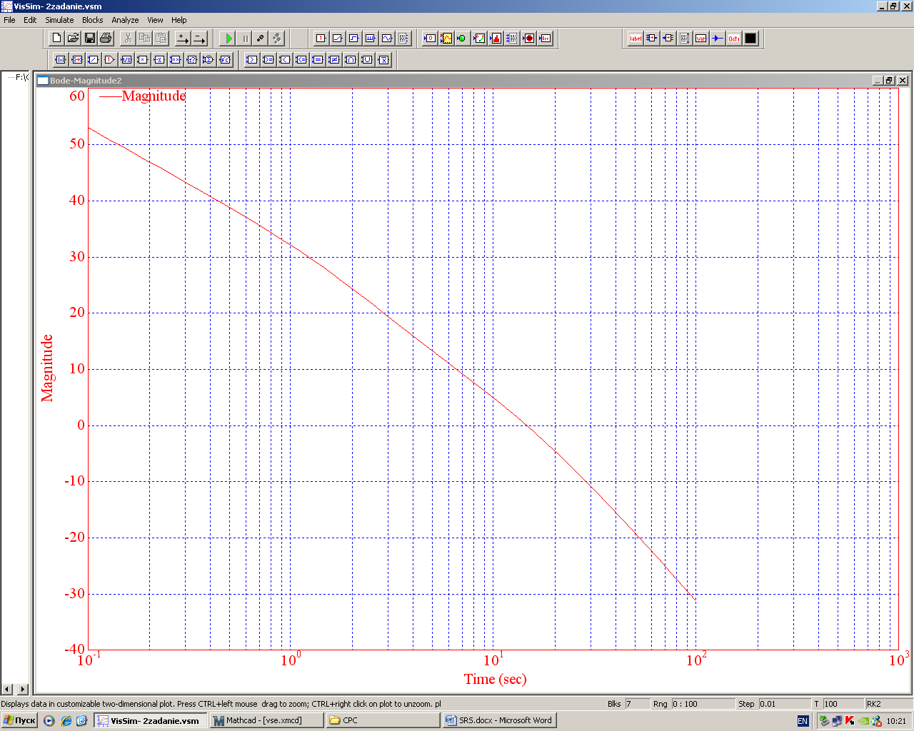

Частота среза: $ω_{ср}=14.4$

Рисунок 2.3. ЛАЧХ системы

Для определения устойчивости системы по частотным характеристикам должно выполнятся неравенство $ω_{ср}=14.4$ < ${ ω}_{π}=60,3$. Заданная система является устойчивой, так как ЛАЧХ пересекает ось частот раньше, чем ЛФЧХ ось –180, .

Для количественной оценки запасов устойчивости по частотным характеристикам используют два показателя:

1. запас устойчивости по амплитуде ;

2. запас устойчивости по фазе .

Запас по фазе: 

Запас по амплитуде: 

Рассчитаем и построим полюса системы.

Поскольку полюса системы – это корни характеристического уравнения замкнутой системы, то они дают слагаемые в свободной составляющей реакции системы, а также позволяют судить об устойчивости системы.

Для отображения корней характеристического уравнения системы на комплексной плоскости необходимо в *VisSim* выделить блок звена (звеньев) и выбрать меню: *Analyze --> Root Locus* (рис. 2.4).

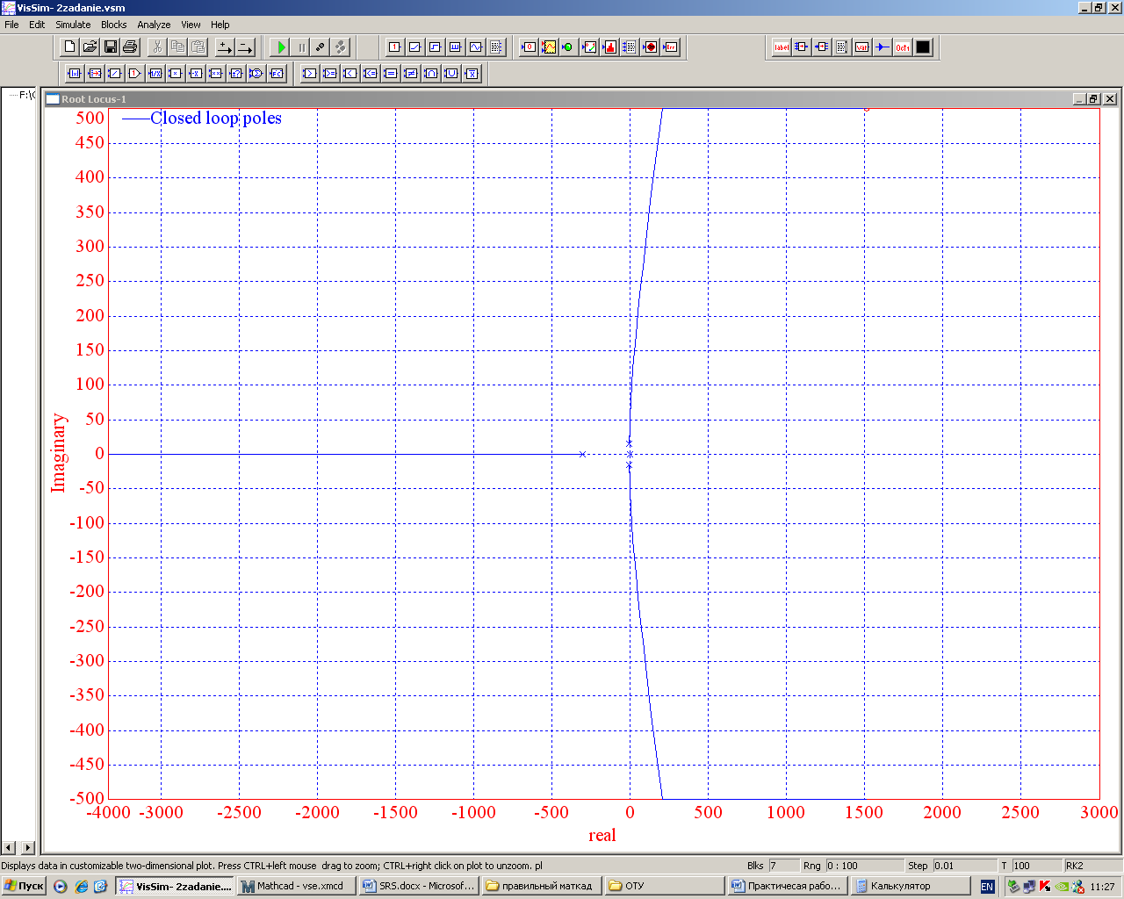

Рисунок 2.4. Расположение корней характеристического уравнения системы на плоскости

Видно, что все полюса системы лежат в отрицательной вещественной части комплексной плоскости, значит можно сделать вывод что система устойчива.

2. Среди показателей качества можно выделить прямые и косвенные. Прямые показатели качества определяются непосредственно по переходному процессу. Определим прямые показатели качества - перерегулирование и время регулирования.

Для построения переходной характеристики в *VisSim* необходимо подключить к системе осциллограф, выбрав в меню *Blocks- Signal Consumer-Plot*.

Вид переходной характеристики системы показан на рис. 2.5.

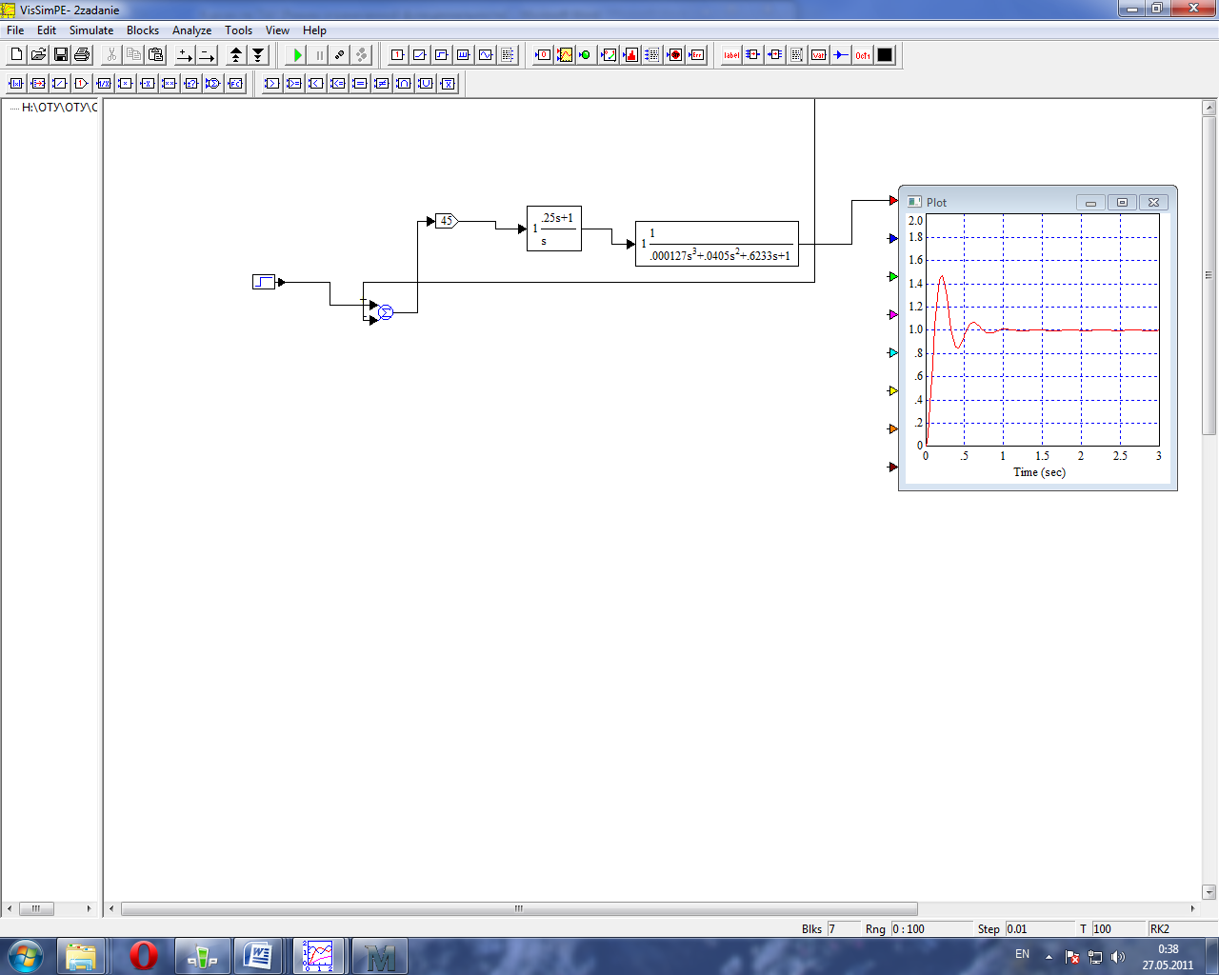

Рисунок 2.5. Переходная характеристика системы

Время регулирования - это минимальное время, по истечению которого выходная величина будет оставаться близкой к устойчивому значению с требуемой точностью:





Перерегулирование (σ) – это максимальное отклонение переходной характеристики от установившегося значения, выраженное в %-ном отношении, к установившемуся значению[4]:



Вычисленные показатели качества позволяют судить о приемлемом качестве управления системы.